Додаток 1
Сценарій свята «Посвята в козачата»

Виступ учнів 4 класу

Ведуча 1. З давніх давен запорозькі козаки свято оберігали образ святої Богородиці Покрови. Ця ікона супроводжувала й оберігала їх у далекій дорозі.
Чому, власне, образ Покрови так припав до вподоби запорожцям ? Справа в тім, що Пресвята Богородиця була своєрідним символом і покровителькою не тільки козацтва, але й України. Ось чому на її честь 14 жовтня, себто на Покрову, на Запорожжі було освячено січову церкву.

Ведуча 2. Цікава історія пов’язана з цим святом. Виникло воно ще в 910 році.
Ішла війна, місто Константинополь було оточене сарацинами і практично уже не могло оборонятися. Під час всенощної, що відправлялася у храмі, юродивий Андрій, якого знали як дуже побожну людину, побачив видіння. Над людьми, що молилися, з’явилася Богородиця разом з ангелами та святими. Вона покрила людей своїм омофором і молилася разом з ними. Віруючі повірили і візантійцям вдалося зняти облогу і перемогти сарацинів.
Відтоді і відзначається свято Покрови Божої Матері 14 жовтня.

Ведуча 3. Першу церкву на честь Покрови козаки збудували 1659 року в Чортомлицькій Січі. За час існування Січі на Запорожжі було 13 церков Покрови Богородиці.

Ведуча 4. Жінки вважали свято Покрови своїм. Особливо його чекали заручені дівчата чи ті, які сподівалися на сватів. Адже від Покрови до Пилипівських заговин, 27 листопада, усюди справляли весілля.
В народі існує безліч легенд про те, як ощедрює Покрова дівчат своєю ласкою. Вона милостива до тих, хто слухався і шанував батька-матір, переймав неньчину науку до праці, охайності, підтримував духовну і фізичну чистоту.

Ведуча 5. В народі існують такі прислів’я та приказки про Покрову:
- Покрова накриває траву листям, землю снігом, воду льодом, а дівчат – шлюбним вінцем;
- Покровонько, Покровонько, покрий мою головоньку;
- Хто лежить до Покрови, той продасть усі корови.

Ведуча 6. У запорозьких козаків, як людей військового звання, певні свята і відомі свята користувалися особливою повагою серед інших, такими були :
Покрова Пресвятої Богородиці, Святий Микола Чудотворець, Архистратиг Михаїл, Андрій Первозванний.
Ведуча 7. Від початків козаччини Богородиця була покровителькою та берегинею козацького війська, а з часом – і всіх українських збройних формувань.
В Указі Президента України від 7 серпня 1999 року говориться: «Враховуючи історичне значення і заслуги Українського козацтва у ствердженні Української державності та суттєвий внесок у сучасний процес державотворення, постановляю:
Установити День Українського козацтва, який відзначати щорічно
14 жовтня – в день Покрови Пречистої Богородиці.

- Є святкових днів багато,
Нам усім і не згадать…
А між ними й наше свято –
Вшанування козачат.

- Кіш «Юні лицарі» рівняйсь, струнко!
Нехай же буде свято в нас на славу!
Рівняймось! Струнко!
Лине Гімн держави!
(Звучить Гімн України)

- Любі гості, мами й тата,
В цьому залі буде свято,
Добре, що прийшли до нас
В цей чудовий світлий час.

4. Любі мами, милі тата,
Перед вами не малята.
Правда і не парубки,
Проте справжні козаки.

- Намалюєм гарні вуса,
Хвацько їх підкрутимо,
Гарну пісню заспіваєм,
І ще й вас научимо.
(Пісня «Гей, розвивайся, ти, зелений дубе»)

- Ми любимо сонце і квіти,
І сонце нам шле свій привіт,
Ми роду козацького діти.
Землі української цвіт.

- Наш приятель – сміливий вітер,
Відвага – це наш заповіт,
Ми роду козацького діти,
Землі української цвіт.
- Живуть в нас батьків заповіти; -
Свободи палкий оксамит,
Ми роду козацького діти,
Землі української цвіт.

- Воювали козаченьки,
З ляхами лихими,
Повернулися до неньки,
Рідної Вкраїни!

- Писар.
Славна наша Україна,
А ми її діти,
Поки живі на цім світі –
Будемо радіти.

- Кошовий.
І ця радість хай озветься
По всьому роздолу,
Хай вороженьки здригнуться…
Бо «Козацькому роду - нема переводу!»

- За дніпровими порогами,
За південними дорогами;
За степами, за широкими,
Наші прадіди жили.

- Мали Січ козацьку сильную,
Цінували волю – вільную,
Україну свою рідную,
Як зіницю берегли!

- Ми є діти українські.
Український славний рід.
Дбаємо, щоб про нас маленьких і великих
Добра слава йшла у світ.

- Дітей, гостей, всіх присутніх.
Зі святом вітаємо
Всім здоров`я і щастя бажаємо.
Нехай у кожній хаті,
Сум не ховається,
Завжди ясне сонце усміхається.

- Кошовий Прошу козацьку раду зайняти свої місця. А що, козаки, чи не час до коша козачаток прийнять?
17. Козаки разом
Саме час! Саме час! В самий раз!
(Під звуки козацького маршу виходять кандидати в козачата)

- Кошовий
Кожен, хто мріє стати козаком, повинен знати і виконувати заповіді козаків. А нумо, писарю, зачитай їх нашим майбутнім козачатам.

- Писар
(Читає з грамоти).

ЗАПОВІДІ КОЗАКІВ
- Честь і добре ім’я для козака дорожчі за життя.
- По тобі судять про все козацтво і народ твій.
- Козаки всі рівні у правах. Пам’ятай: «Немає ні князя, ні раба, але всі Раби Божії!»
- Будь працьовитий, не ледарюй.
- Служи вірно своєму народу,а не керманичам.
- Дотримуй слова. Слово козака багато важить.
- Поважай старших, шануй старість.
- Тримайся віри предків, живи за звичаями свого народу.
- Загинь, а товариша виручай.

Виступ учнів 1 класу

- Знаю, батьку, славна Січ,
Ворогам ішла навстріч,
Рідну землю захищала,
І народ наш прославляла.

2. Лиха ж отчий край зазнав…
Не бажаємо нікому
Людолов нас чатував,
Щоб позбавив свого дому.

3. Запорожець завжди знає,
Звідки ворог зазіхає
Зможуть зайд перемогти
Запорожці козаки.

4. Золотою ниткою історії
Зшиємо козацтва сторінки,
Хоч часи минулого суворі,
В спадщину лишили козаки.

5. Ми є діти українські,
Український славний рід!
Дбаймо, щоб про нас маленьких
Добра слава йшла у світ.

- Любі гості! Хоч маленькі,
Ми вже добре знаєм,
Що зовемось українці,
Й український предків маєм.

7. Батько, мати, брат, сестричка
І всі інші члени роду, -
Всі належать до одного
Українського народу.

- Є багато квіток запашних,
Кожна квітка красу свою має.
Та гарніші завжди поміж них,
Ті, що квітнуть у рідному краю.

- Українка я маленька,
Українка – моя ненька,
В неї щира я дитина,
Добра, люба та єдина.

- Українка я маленька,
Українці батько й ненька,
На Вкраїні родилася,
В свою маму удалася.

11. Вірна дочка я народу,
Бо козацького я роду.
Щиро я свій рід кохаю,
Роду іншого не знаю.

- Так завжди я буду жити,
Рідний край буду любити,
Українцям помагати
Україна моя мати.

- Українець я маленький,
Україна – край рідненький,
Вірний син я свого роду,
Українського народу.

- Вишита колоссям і калиною,
Вигадана співом солов’я,
Звалась веселкова Україною
Нене зачарована моя.

- Вишиту колоссям і калиною,
Виборену кров’ю і мечем,
Називаєм гордо Україною –
І ніхто нам цим ніхто не дорікне.

16. Все, що рідне я кохаю,
Всім, хто рідний, помагаю,
Своє ціную, всього вчуся
І до рідного горнуся.

17. Все, що рідне, хай нам буде,
Найдорожче і святе,
Рідна віра, рідна мова,
Рідний край наш над усе.

18. І тому найдорожчою нам
Є і буде у кожну хвилину,
Серед інших країн лиш одна, -
Дорога нам усім Україна.

- Єдина родина моя Україна,
Дружба і добра сім`я;
Вся разом, всі в купі,
Як гроно калини, -
Мій батько, матуся і я.

- Розквітай, прекрасна Україно,
Рідна земле, матінко моя,
Хай лунає мова солов’їна,
Пісня неповторная твоя.

- Є багато країн на землі,
В них озера, річки і долини.
Є країни великі й малі,
Та найкраща завжди – Батьківщина.

- Козаки – це вільні люди.
Козаки – безстрашні люди
Козаки борці за волю,
За народну чесну долю!

- Козак – чесна і смілива людина.
Найдорожча йому – Батьківщина!

- Козак – слабкому захисник!
Цінити побратимство звик!

- Козак – усім народам друг,
І лицарських у нього дух!

26. Козак це той хто за освіту,
Хто прагне волі і блакиту.

- Батьківщина – сонечко, рідний край,
Тут топчу я стежку з краю в край.

- Тут я народилася, тут росту
І тягнусь, мов квіточка, в висоту.

29. Козачат усіх щиро вітаємо,
Здоров’я і щастя бажаємо!
Завжди цінуйте братство і згоду,
Бо ви нащадки козацького роду!

30. Думи козацькі, діти, читайте,
Пісню козацьку не забувайте,
Мужність плекайте в собі, малюки,
Як це робили колись козаки.

- Сміливі будьте, козачата!
Даруйте Україні вірність.
У старших вчіться захищати
Домівку рідну й людську гідність!

- Хлопці ми не ликом шиті,
Обіцяєм добре вчитись,
Щоб, як писанка була,
Наша школа дорога.

- Нумо дружно, козаки,
Всі візьмемось в боки,
Заспіваєм залюбки
Пісню без мороки.
Пісня «Будем козаками»

Кошовий
Вручи ж бо, писарю, посвідчення орлятам,
Вони ж бо від сьогодні – козачата.
А на дорогу видай Січі знак,
Хай з козачати виросте козак.
(Писар вручає козацькі грамоти козачатам)

Писар
Присягайте, що Вкраїну будете любити,
Що віллєте силу в неї, щоб розвеселити.

Клятва
Вступаючи в козацьку республіку, перед лицем своїх друзів, перед рідною землею та пам’яттю звитяг козацтва, урочисто клянемося, що вивчатимемо історію і традиції українського народу, будемо готувати себе розумово, фізично і морально, щоб чесно і віддано служити українському народу в ім’я нашого становлення незалежності та процвітання.
Клянемось !

Кошовий
Директору школи права передаю,
Йому для привітання слово надаю.

Ведучий 1.
Ми на славу веселились,
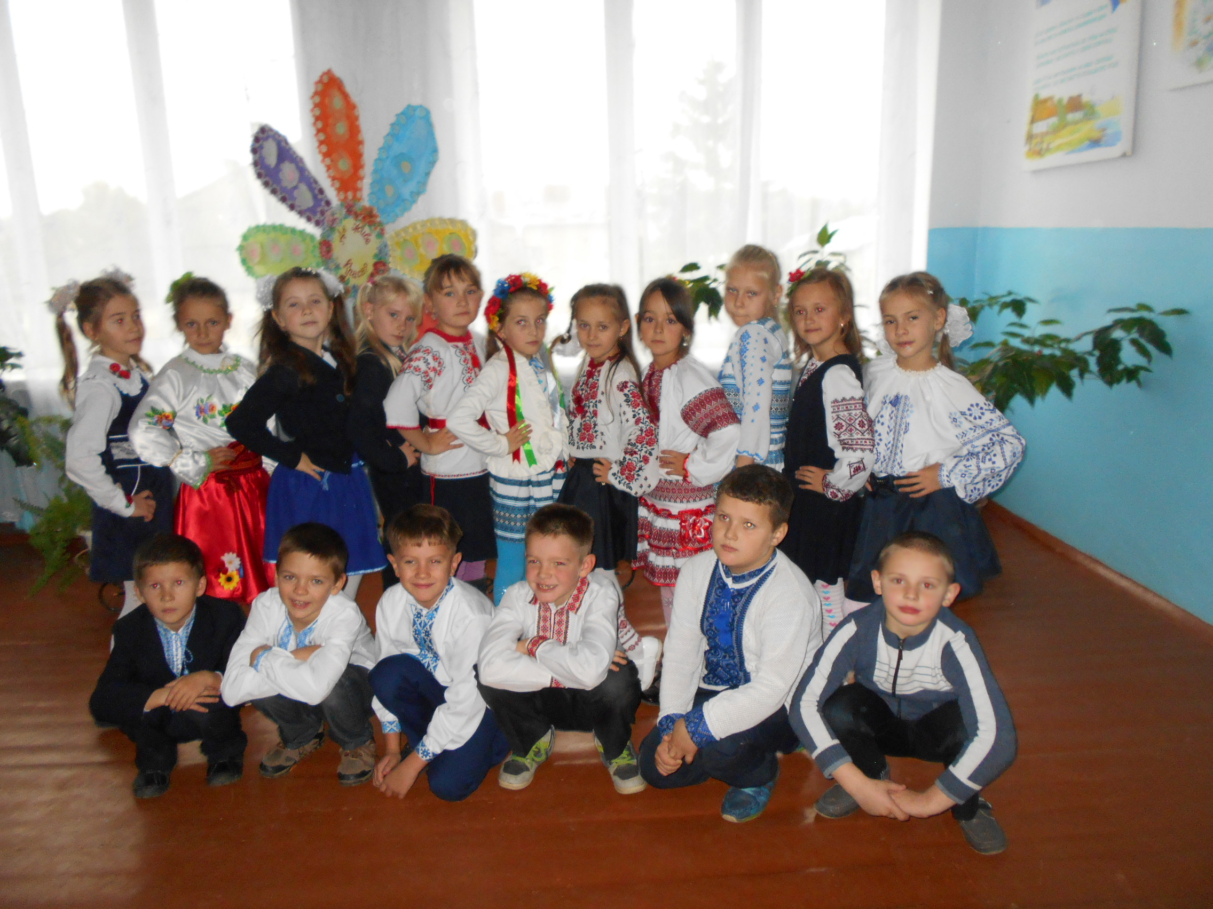
Грали і співали
Ми на славу України
Нашу Січ збирали.
Ведучий 2.
А усім вам побажати,
Хочеться добра,
Щоб жила і процвітала
Ваша вся сім я.
Ведучий 3.
Щоби діти не хворіли,
Довго щоб жили,
Щоб навіки Україну
В серці зберегли.
Кошовий
Бажаємо кожному з вас стати борцем за нашу Батьківщину, щасливу і суверенну Україну! Дай Боже, всьому козацькому роду многая літа до кінця віку.

